起底是一种精神恐袭

屈颖妍 [有理儿有面](javascript:void(0);)

**有理儿有面**

微信号 youli-youmian

功能介绍 你说是不是

2021-07-16[原文](https://mp.weixin.qq.com/s?__biz=Mzg3MjEyMTYyNg==&mid=2247536004&idx=2&sn=ca3d9d6630e3a81d6509a0eea611c04b&chksm=cef619f1f98190e7ab6633d7be2aab849677b65432b27a47941ab5e6477b328258db763ec22a&scene=27#wechat_redirect&cpage=31) 发表于

收录于合集





**全文共1209字，图片1张，预计阅读时间为3分钟。**

**本文作者：香港作家 屈颖妍**

**文章来源：网站《港人讲地》**



▼

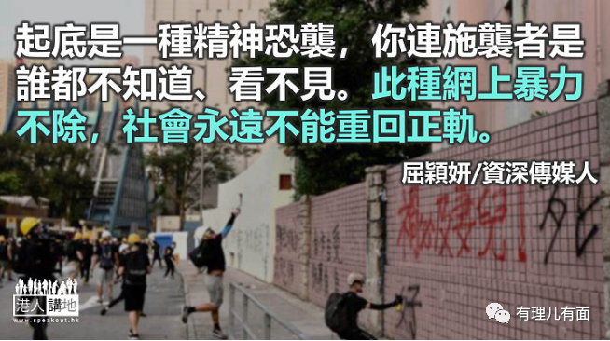

千呼万唤，终于出台。说的是“起底刑事化”这议题，由占中到黑暴到今天，“起底”问题已缠绕香港多年。

起底表面上没血腥味道、没暴力画面、甚至不费一分一毫，但它的杀伤力及后遗症，却比真枪实弹的攻击伤害更大。

政府今天把“起底刑事化”草案刊宪，下星期会在立法会首读及二读，若起底行为被列为刑事罪行，最高罚款将达100万港元及监禁5年。

守得云开见月明，我一直相信，正义只会迟来，不会缺席，虽然，确实迟了点，因为太多因起底造成的伤害及失去，早已铸成，无法挽回。

还记得2019年11月西湾河抢枪开枪案吗？交通警在清理路障时遭暴徒抢枪，警察开枪反击，青年中枪倒地。

半小时后，这位开枪警员一份连同私隐数据的文件已在连登疯传，原来此警员是他女儿就读的德望学校家教会主席，那份起底文件，就是他参选家教会时填的表。实时，网上更有人号召暴徒到德望学校把警员两个女儿“扔到大街上”。

开枪后半小时，警员在女儿学校当家教会主席的文件已传通街，是谁有这种本事？CIA吗？MI6吗？不会了，好明显，是身边人，或者是学校的人。原来，你曾经填过一份表，有一天，会成为杀你的武器，这世界还有信任可言吗？

走在社会最前线的警察，是黑暴起底受害者的最大群体，他们不单个人被起底、家人全都被牵连，古有诛九族，杀的是在世亲人；今日黑暴起底，简直衰过诛九族，因为他们连死人都不放过。

去年2月某天，在警方记者会当主持的高级警司江永祥和家人出现在殡仪馆灵堂，送别去世的堂弟。没想到，竟有人偷拍江sir出席丧礼及花圈的照片，连带逝世的堂弟加上江sir父母妻子图文并茂地一并被起底。

黑暴还把江sir女儿的照片及个人资料贴通街，还说要找陈同佳来好好招呼。江sir不畏黑暴，向私隐专员投诉，然而没有执法权的私隐公署，只能不断劝谕，结果用了3个月才逼得Facebook把那起底帖子下架。3个月，资料够在地球传几个圈了。

曾在葵芳警署门外持枪救同僚的光头警长刘sir，家人更长期被起底恐吓，网上不断传出要“买起”刘sir一对子女的手手脚脚，又说不要她的命只要残废……躲在键盘背后的暴徒，就是要制造恐惧，要你行不安、坐不落。

这种苦楚，警察家属感受最深。

认识一位警嫂，她丈夫在一次镇暴行动中备受注目，家人旋即被起底。从此，这位警察太太每次外出回家，就会看到连登网有实时新讯息，说她几时几分去了超市、几时几分进了发廊……每天如是，直如有双眼睛无时无刻跟踪她、监视她。

她崩溃了，她不敢相信任何人，看到保安会想：是他吗？连楼下店铺老板望她一眼，她都吓一跳：难道是他？足足半年，她不敢外出、不能上班，天天在外打仗的丈夫痛在心坎。

这些伤心故事，俯拾皆是，而且，还在继续。好多起底榜上的人至今仍收到午夜凶铃，即是半夜3、4点打给你的粗口来电。

起底是一种精神恐袭，你连施袭者是谁都不知道、看不见。今天没人堵路、没人扔汽油弹，但却继续有人起底，此种网上暴力不除，社会永远不能重回正轨。

希望新法例能阻止这种精神恐袭，无论是境内还是境外，第一手还是第N手的起底转发，都要重罚。





**关注公众号：**

**有理儿有面**

**理   性｜   揭   秘｜   探   讨**







### 精选留言

用户设置不下载评论